ООО «ЗАВОД ВОРОНЕЖ АГРОМАШ»

Очиститель вороха самопередвижной
ОВС-25

Паспорт
Руководство по эксплуатации

2 0 1 8

Содержание
Введение | 2
Технические данные | 3
Устройство и работа машины | 5
Устройство и работа составных частей машины | 6
Указания мер безопасности | 15
Подготовка к работе | 18
Возможные неисправности и методы их устранения | 22
Комплектность | 30
Техническое обслуживание | 23
Транспортирование | 31
Свидетельство о приемке | 34
Гарантийный талон | 35
Аварийный акт | 36
Порядок предъявление претензии | 38

1 ВВЕДЕНИЕ

Настоящее руководство по эксплуатации предназначено для подробного ознакомления с устройством, технической характеристикой, правилами техники безопасности, пуска, регулирования, технического обслуживания и хранения очистителя вороха самопередвижного ОВС-25, в дальнейшем именуемого машиной ОВС-25. Руководство поможет механикам овладеть правильными приемами эксплуатации машины и полнее использовать все возможности, заложенные в ней.
Очиститель вороха самопередвижной ОВС-25 предназначен для предварительной и первичной очистки поступающего с поля зернового вороха колосовых, крупяных, зернобобовых культур, кукурузы, сорго, подсолнечника от примесей на открытых токах во всех сельскохозяйственных зонах страны. Машина также производит предварительную очистку семян сахарной свеклы и вороха клещевины на специальных приспособлениях по отдельным заказам за дополнительную плату.
Машина может быть использована для перелопачивания зерна в ворохах шириной не более 4,5 м.
Машина самопередвижная.
Электрические работы разрешается выполнять только квалифицированными специалистами электромонтерами по ремонту и обслуживанию электрооборудования
Персонал, обслуживающий машину должен быть ознакомлен с настоящим паспортом и прошедший инструктаж по технике безопасности.
Завод оставляет за собой право на конструктивные изменения машины, направленные на ее совершенствование. Эти изменения отражаются в руководстве при его ежегодном переиздании.
Запрещается касаться частей, окрашенных сигнальными цветами.
При буксировке очистителя вороха самопредвижного ОВС-25 обязательно надо снимать цепь привода колес.

2 ТЕХНИЧЕСКИЕ ДАННЫЕ

Таблица 1 Наименование | Ед. изм. | Значение
Марка | - | ОВС-25
Тип | - | самопередвижной
Производительность по пшенице за 1 ч основного времени (по загружаемому материалу), не менее: | т/ч
при предварительной очистке – сорной примеси 10 %, при влажности 20 % |  | 25
при первичной очистке – примесей 10 %, в том числе сорной 3 %, при влажности 16 %,  с объемной массой 760 кг/м3 |  | 12
Масса машины сухая (конструкционная): | кг
с полным комплектом сменных рабочих органов и приспособлений, не более |  | 1840
с комплектом рабочих органов и приспособлений для выполнения основной технологической операции |  | 1724
Суммарная установленная мощность | кВт | 9,5
Габаритные размеры в рабочем положении, не более: | мм
ширине |  | 5200
длина |  | 4700
высота |  | 3270
в транспортном положении (без питателей и пневмотранспортера):
ширина |  | 2100
длина |  | 4450
высота |  | 2650
ХАРАКТЕРИСТИКА РАБОЧИХ ОРГАНОВ
Воздушная часть
Вентилятор | тип | пылевой
Диаметр крыльчатки вентилятора | мм | 530
Количество крыльчаток | шт. | 1
Число лопастей | шт. | 6
Длина лопастей | мм | 242
Число оборотов крыльчатки вентилятора | об/мин | 1180+10 %
Поперечное сечение первого воздушного канала | мм | 130х960
Решетные станы
Число станов | шт. | 2
Работа станов | тип | параллельный
Амплитуда колебаний станов | мм | 7,5
Частота колебаний | колеб./ мин | 460
Угол наклона решет | град. | 8+1
Число щеток для очистки решет | шт. | 24
Амплитуда колебания щеток | мм | 128 - 148
Частота колебаний щеток | колеб./ мин | 40
Количество решет, установленных в машине | шт. | 8
Длина решетного полотна | мм | 790
Ширина решетного полотна | мм | 990
Загрузочный транспортер
Число скребков | шт. | 28
Число оборотов головки вала | Об/мин | 360
Число питателей | шт. | 2
Отгрузочный транспортер
Число скребков | шт. | 28
Число оборотов шкива | Об/мин | 360
Энергетические показатели
Двигатель (привод машины) количество | шт. | 1
Мощность | кВт | 4,0
Число оборотов синхронное | Об/мин | 3000
Двигатель (привод загрузчика и от-грузчика) | шт. | 2
Мощность | кВт | 2,2
Число оборотов синхронное | Об/мин | 1000
Двигатель (привод редуктора пере-движения) | шт. | 1
Мощность | кВт | 1,1
Число оборотов синхронное | Об/мин | 1000
Транспортный просвет | мм | 190
Колея заднего хода | мм | 1555±20
Рабочая скорость при очистке зер-новой или другой сельскохозяйст-венной культуры | м/ч | 9,5
Транспортная скорость при движе-нии на току | м/ч | 221
Примечание. Допускается отклонение чисел оборотов всех элементов кинематической цепи до 10 %.
На машине работает один машинист, в обязанность которого входит обслуживание механизмов, наладка, наблюдение за разгрузкой и отгрузкой зерна от машины, а также зачистка его после заборных питателей загрузчика. При переездах вне тока буксировка своим ходом запрещается

3 УСТРОЙСТВО И РАБОТА МАШИНЫ

При движении машины (рис.1) вдоль вороха скребковые питатели захватывают зерновой материал и подводят к подъемной трубе загрузчика, который передает его в распределительный шнек питающего устройства. Питающее устройство распределяет зерно по ширине камеры. Распределитель делит материал на две равные части и направляет его в воздушные каналы. Воздушный поток через вентилятор и пылеотделитель уносит легкие примеси в пневмотранспортер.
Более крупные примеси из воздушного потока улавливает отстойная камера.
Зерновой материал, прошедший очистку воздухом и разделенный на две равные части, попадает на верхний и нижний станы. Процесс очистки на верхнем и нижнем станах совершенно одинаков.
Решето Б1 делит поступившее на него зерно на две фракции, примерно равные по весу, но различные по содержанию. Отверстия решет подобраны таким образом, что часть зерна с мелкими примесями проходит через решето Б1, а часть зерна с крупными примесями идет сходом на решето Б2. Такое разделение повышает производительность машины, так как решета Б1и Б2 работают параллельно.
Решета В и Г выделяют подсев, щуплое, битое зерно из зернового материала, проходящего через решето Б1 и Б2, работают последовательно. Сход крупных примесей с решета Б1 и проход через решета В и Г поступают в шнек фуражных отходов. Сход с решета Г - чистое зерно - попадает в задний приемник. Из приемника чистое зерно шнеком подается в нижнюю головку отгрузчика.
Отгрузочный транспортер выводит чистое зерно из машины и поворотным носком направляет его либо в кузов автомашины, либо образует
за машиной ворох чистого зерна. Легкие примеси, выделенные воздушной очисткой, пневмотранспортер относит в сторону. Отходы (подсев, щуплое, битое зерно, крупные примеси), выделенные решетной очисткой, легкие примеси из отстойной камеры шнек отводит в сторону и складывает в ворох фуражных отходов.
Технологическая схема очистки зерновой и другой сельскохозяйственной культуры машиной представлена на рис. 2.
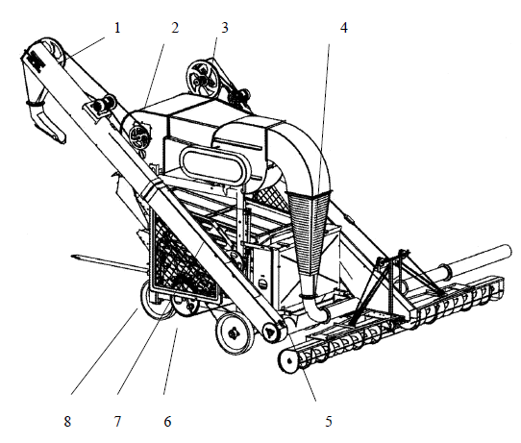
Рис.1 Машина зерноочистительная
1—транспортер отгрузочный, 2—воздушная часть, 3—транспортер загрузочный, 4—кассета решет, 5—шнек фуражных отходов, 6—механизм самопередвижения, 7—станы решетные, 8—рама с ходом

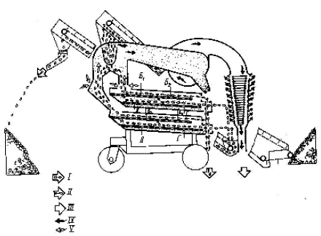
Рис. 2 Схема технологическая
I – поток основной; II – примеси крупные и мелкие, подсев;
III – примеси легкие воздушные; IV – обработанный воздух;
V –воздух чистый

Для использования машины с наибольшим экономическим и качественным эффектом работу на току нужно организовать так, как показано на рис.3. Для достижения лучших санитарно-гигиенических условий работы обслуживающего персонала машина должна располагаться на току так, чтобы ее рабочее движение совпадало с направлением ветра.
Для обеспечения такой организации и нормального технологического процесса работы машины важное значение имеет формирование очищаемого вороха, ширина которого не должна превышать 4500 мм.
Формирование вороха указанного размера легко достигается разгрузкой машин по одной линии на всю длину вороха.
Несоблюдение указанного требования (разгрузка в шахматном порядке или навалом в одно место) приводит к потребности в дополнительной рабочей силе, к нарушению технологии очистки, смешиванию очищенного материала, фуражных отходов и легких примесей, уменьшению производительности машины, а все это резко снижает экономическую эффективность работы машины .

4 УСТРОЙСТВО И РАБОТА ОСТАВНЫХ ЧАСТЕЙ МА-ШИНЫ
Основные рабочие органы очистителя вороха самопередвижного (см. рис. 1): загрузочный транспортер, воздушноочистительная часть, приемная камера, решетные станы, шнек фуражных отходов, отгрузочный транспортер-смонтированы на раме; установленной на обрезиненном колесном ходу.
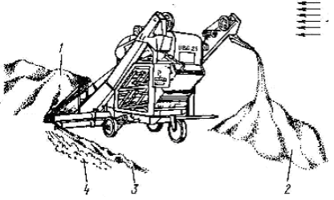
Рис. 3 Схема организации работ на току
1. ворох очищаемого зерна, 2- ворох чистого зерна,4- фуражные отходы, 4- легкие примеси
4. 1. Загрузочный транспортер состоит из наклонного скребкового транспортера 1 и двух Т – образно расположенных цепных питателей 8, шарнирно соединенных с нижней головкой транспортера. Диаметр шнеков питателей – 250 мм, ширина захвата питателями - 4500мм. Питатели благодаря шарнирной связи с нижней головкой наклонного транспортера копируют поверхность тока подъем их осуществляют с помощью лебедок 10, установленных на корпусе загрузчика.
Питатели легкосъемные: для их снятия необходимо от соединить и снять тяги 9. Верхняя приводная головка загрузчика получает привод с помощью клиноременной передачи от двигателя, установленного на корпусе транспортера. Передвижением двигателя 5 осуществляется натяжение ремня. На входном конце приводноговала – 4 верхней головки транспортера установлена зубчато – фрикционная муфта 2 для регулирования крутящего момента при настройке на определенную производительность, а также для остановки транспортера при попадании в него крупных предметов.
Для подъема транспортера и регулировки его по высоте, до 205 мм имеется винтовой механизм 7 (рис 15). Питатели связаны с нижней головкой при помощи шарнирных П-образных планок и раскосов. В зависимости от профиля тока транспортер можно регулировать механизмом подъема (рис. 15) по высоте до 205 мм вниз и вверх, а питатели - лебедками (рис. 16).
4. 2. Решетные станы. Машина ОВС-25 имеет два решетных стана (верхний и нижний), работающих параллельно (рис. 5). Приемная камера делит зерно на две равные части. Одна часть затем проходит очистку на верхнем, другая - на нижнем решетных стенах.
Устройство верхнего и нижнего станов одинаковое. В стане установлено четыре решета: Б1, Б2, В и Г (см. рис. 2). Решетные полотна перед установкой в машину вставляют в специальные рамки 1, которые вдвигают по уголкам, приваренным на боковинах станов, и поджимают специальными эксцентриковыми зажимами 2 к направляющим. Эксцентрики поджимаются в определенном их конструкцией направлении.
Основа станов - цельноштампованные стальные боковины 4, соединенные поперечинами. Станы подвешивают к раме на вертикальных подвесках пружинах 3. Каждый решетный стан приводится в колебание шатунами 6, получающими движение от главного эксцентрикового вала 5. Станы колеблются в противоположные стороны, благодаря чему уравновешиваются инерционные силы, возникающие при работе станов.

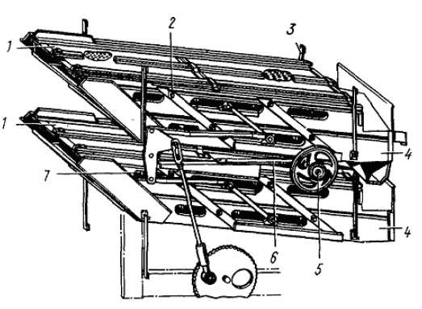
Рис. 5 Станы решетные
1— рамка решетная, 2—эксцентриковый зажим, 3— подвеска-пружина, 4—боковина, 5—эксцентриковый вал, 6—шатун, 7—щетки.
Решета разделяют зерно на фракции, для выхода которых поставлены приемники и лотки. Под решетами установлены щетки 7. Они плотно прилегают к решетам и при своевременном возвратно-поступательном движении очищают их, выдавливая зерна, застрявшие в отверстиях.
4.3. Устройство щеточной очистки. Машина снабжена устройством щеточной очистки (рис. 6). Для очистки одного ряда решет предназначены шесть щеток 14, которые вставлены в обоймы, расположенные на трубе. Труба насажена на поперечный коленчатый вал 1 с ползунами 2 на концах. Ползуны скользят по направляющим уголкам, жестко закрепленным на стане. Прижимаются щетки поворотом коленчатого вала и фиксируются регулятором 5 через сектор 7 и шайбу 6.Щетки имеют возвратно-поступательное движение, получаемое от шатунов 11, связанных с рычагами. Вал 8 привода щеток установлен в двух подшипниках 9, укрепленных на раме машины. На концах вала привода щеток закреплены рычаги 10, 20, которые приводятся в колебательное движение через шток 18 от звездочки 19.
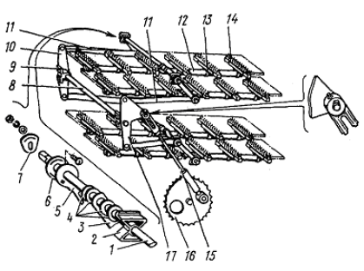
Рис. 6 Устройство щеточной очистки
1—вал коленчатый, 2—ползун, 3— планка соединительная, 4—набор шайб, 5—регулятор, 6—шайба регулятора, 7— сектор фиксирующий, 8—вал привода щеток, 9—подшипник скольжения, 10—рычаг, 11—шатуны, 12— труба, 13—обойма, 14—щетка, 15—водило с демпфером, 16—звездочка, 17—рычаг

Звездочка 16 получает вращение от вала шнека фуражных отходов. Конструкция штока позволяет смягчать удары в крайних, «мертвых», точках за счет наличия демпфера.
4.4. Приемная камера (Е, рис. 7) образована пространством между двумя вертикальными воздушными каналами 12 и 13.
В верхнюю часть камеры встроено питающее устройство, состоящее из приемного лотка 8, распределительного шнека 9, клапана-питателя 10 и делителя 11. Вал шнека установлен на шариковых подшипниках в штампованных корпусах с обоймами и приводится в движение клиновым ремнем от электродвигателя отгрузчика, питающее устройство и делитель распределяют по ширине весь материал и делят его на два равных потока.
4.5. Воздушная часть машины (рис. 7) состоит из вертикальных воздушных каналов, рассмотренных в п. 4.4, воздуховода Д с отстойной камерой 2, вентилятора Г, переходника В, инерционного пылеотделителя Б, пневмотранспортера А. Воздуховод предназначен для соединения каналов с вентилятором и для выравнивания воздушного потока в каналах. Он сварен из листовой стали и с одной стороны соединен фланцем с корпусом приемной камеры, а с другой - патрубком с вентилятором. В боковой стенке корпус воздуховода имеет окно с выдвижной заслонкой для регулировки скорости воздушного потока.
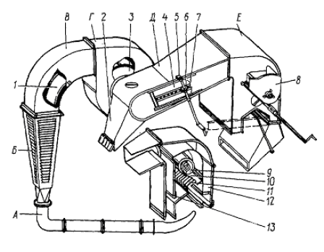
Рис. 7 Часть воздушная
А-пневмотранспортер, Б-инерционный пылеотделитель, В-переходник, Г-вентилятор, Д-воздуховод с отстойной камерой; Е-камера приемная с воздушными рабочими каналами, 1-заслонка, 2-камера отстойная, 3-крылач, 4-заслонка, 5-рукоятка, 6-колесо зубчатое, 7-рейка, 8-лоток приемный, 9-шнек распределительный, 10-клапан-питатель, 11-делитель, 12, 13-каналы воздушные
Перемещение заслонки 4 происходит с помощью зубчатого колеса 6 и рейки 7 от рукоятки 5, выведенной вниз. При открытии окна в систему подается чистый воздух, скорость потока в воздушных каналах снижается. К корпусу воздуховода крепится отстойная камера 2 трапецеидального сечения. Она улавливает примеси (щуплое зерно, песок и т. д.), которые несет воздушный поток в вентилятор. Отстойная камера в нижней части имеет легкоперѐдвижные клапаны, через которые удаляются примеси из отстойной камеры.
Вентилятор - пылевой, среднего давления, лопастный. Выходная часть оформлена в виде фланца. Крылач 3 вентилятора представляет собойсварную конструкцию. Он установлен в кожухе с зазором 4 - 5 мм от входного патрубка и отбалансирован. Вал вентилятора закреплен в шариковых подшипниках, установленных в одном корпусе.
Переходник В - прямоугольного сечения с фланцевыми креплениями к вентилятору и инерционному инерционному пылеотделителю Б. Внутри у него имеется заслонка 1. Положение заслонки устанавливают перед работой машины согласно рекомендациям таблички, расположенной на кронштейне крепления рукоятки заслонки.
Во время работы регулировка воздушного потока осуществляется перемещением заслонки 4 рукояткой 5.
Инерционный пылеотделитель Б - жалюзийный. Предназначен для удаления значительной части отработанного воздуха без заметной потери на-пора. Он выводит через жалюзи часть воздуха, освобожденного от легких примесей, а оставшийся воздух транспортирует отходы,
Пневмотранспортер (рис. 8) служит для перемещения легких примесей а сторону от машины. Он представляет собой воздуховод круглого сечения, состоящий для удобства транспортировки из отдельных элементов 1, 2, 3, 4, соединенных между собой фланцами.
Выход из пневмотранспортера заканчивается носком.
При перевозках пневмотранспортер снимается и транспортируется припаркованным к машине в разобранном виде.
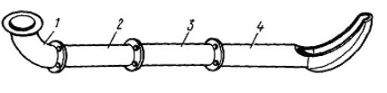
Рис. 8 Пневмотранспортер
1—колено, 2,3—трубы, 4—носок
4.6. Шнек фуражных отходов. Кожух шнека (рис. 9) состоит из корпуса 5, вваренного в раму 1, и съемной надставки 7. Вал шнека - составной, из двух частей: сплошного вала 6, вставленного в трубчатый вал 4. При соединении частей необходимо совместить паз в труде со шпонкой, приваренной к валу. Вал шнека с одного конца опирается на подшипник качения 10, с другого - на подшипник скольжения 9. На приводном конце вала закреплены шкив и звездочка.
Надставка шнека поддерживается тягой с регулировочной стяжкой 8. Регулировка тяги дает возможность выставить вал шнека относительно кожуха и затем закрепить надставку к корпусу шнека.
Привод осуществляется от эксцентрикового вала. Все примеси, выделенные на решетах и из отстойной камеры, поступают в шнек, который отводит их в сторону и образует ворох фуражных отходов. Фуражные отходы по мере накопления должны удаляться из зоны обслуживания.
4.7. Отгрузочный транспортер. (рис. 10) служит для вывода чистого зерна в ворох чистого зерна.
Очищенное зерно подводится к отгрузчику шнеком 7 (шаг равен 160 мм, диаметр-160 мм), установленным у выхода с решетных станов. Кожух шнека 6 крепят к раме 8 и заднему приемнику. Вал шнека одновременно является и нижним валом отгрузчика. Он смонтирован в шариковых подшипниках, один из которых крепится в литом корпусе 10 к боковине желоба транспортера, другой, в штампованном корпусе с резиновой обоймой, - к стенке кожуха шнека.
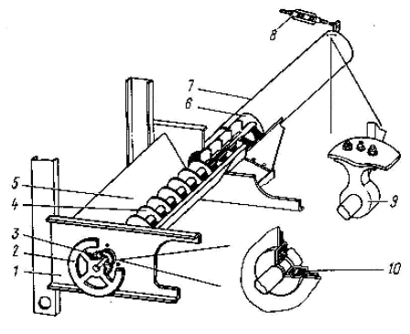
Рис. 9 Шнек фуражных отходов
1—рама, 2—шкив, 3—звездочка, 4—часть шнека с трубчатым валом, 5—корпус, 6—часть шнека со сплошным валом, 7—надставка корпуса, 8—стяжка с муфтой, 9—подшипник скольжения, 10—подшипник качения
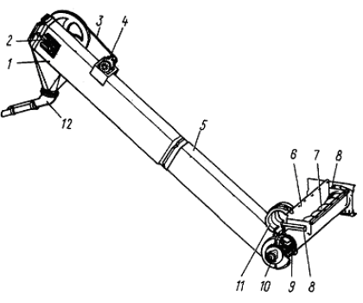
Рис. 10 Транспортер отгрузочный
1— секция верхняя, 2— болт натяжной, 3— ремень приводной, 4—двигатель. 5— секция нижняя, 6—кожух шнека, 7—шнек, 8—рама, 9—цепь скребковая, 10—корпус подшипника, 11—крышка, 12— носок поворотный

Скребковая цепь получает движение клиноременной передачей от электродвигателя 4, установленного на корпусе транспортера. Доступ к звездочке и скребкам в нижней секции 5 обеспечивается откидной крышкой 11. Выход с верхней секции 1 снабжен поворотным, носком 12. Натяжение цепи производится с помощью специального болта 2.
4.8. Рама, ходовая часть. Все рабочие органы машины смонтированы на сварной раме 8 (рис. 1), установленной на трех обрезиненных колесах. Основой ее являются стойки - две передние и две задние, связанные между собой нижним поясом и верхними стяжками. К задним стойкам приварены оси, на которых помещены задние колеса. От осевых смещений колесо фиксируется упорными кольцами. На дисках колес смонтированы звездочки для приводных цепей.
Ось переднего колѐса установлена на поворотной вилке рояльного типа. Вилка в верхней части заканчивается вертикальной осью, входящей во втулку.
Колесо поворачивают за дышло, которое связано шарнирно с поворотной вилкой.
4.9. Механизм самопередвижения (рис. 11) служит для перемещения машины по току при работе и для переездов от вороха к вороху без вспомогательных транспортных средств.
Он состоит из двигателя с редуктором, кулачковых муфт и цепных передач на колеса.
Двигатель с помощью переключателя реверса, расположенных на щите управления, может получать как прямое, так и обратное вращение, и, таким образом, возможно передвижение машины вперед и назад.
Мотор-редуктор закреплен на раме машины с помощью двух продольных швеллеров 1. Выходной вал редуктора с помощью кулачковых полумуфт 2 соединен с двумя полуосями 6, на концах которых закреплены звездочки 7 цепных передач, связывающих их с ходовыми колесами.
Полуоси 6 установлены в подшипниках скольжения 8. От осевого перемещения они зафиксированы стопорными кольцами.
Кулачковые муфты предназначены для передачи движения колесам машины и используются для облегчения поворота машины при отключении одной из муфт. Перемещение полумуфт осуществляется с помощью рукояток 13.
ВНИМАНИЕ!
1. С целью предотвращения выхода из строя полумуфт необходимо строго следить за полным их включением по оси до упора кулачков, с обязательной фиксацией рабочего положения.
2. Переключение режимов работы моторредуктора производить только при отключенном двигателе самохода. Для облегчения буксировки по току полумуфты можно разъединить.
В случае неполного зацепления кулачков произведите регулировку положения рычагов 15 относительно вилок включения 16 подвижных полумуфт с помощью отверстий в рычагах.
Если после указанной регулировки нет полного зацепления кулачков, переместите полумуфту, которая установлена на выходном валу редуктора.
4.10 Электрооборудование. Комплект электрооборудования ОВИ 07.000 предназначен для управления электроприводами очистителя вороха самопередвижного .
4.10.1. Технические данные.
Номинальное напряжение силовой цепи и цепи
управления, В 380
Номинальный ток аппарата на вводе, А 25
Номинальный ток установки аппарата на вводе, А 20
Номинальная присоединяемая мощность, кВт 9,15
Частота сети, Гц 50
Число фаз 3
Количество подключаемых электродвигателей, шт. 4
4.10.2. Комплект поставки.
В комплект электрооборудования машины входят:
а) щит управления;
б) электродвигатели привода рабочих органов.
М2-двигатель привода машины (решетный стан, вентилятор) типа Р=4,0 кВт, П 2850 об/мин.
МЗ-двигатель привода загрузчика типа 2,2 кВт, 945 об/мин.
М1-двигатель привода отгрузчика типа 2,2 кВт, 945 об/мин.
М4-мотор-редуктор привода передвижения типа 0,75 кВт;

в) кабели подключения внешней сети, электродвигателей.
4.10.3. Принципиальная электрическая схема. (Приложение №4 стр. 37)
Условные обозначения:
1) М1, М2, М3, М4 – двигатели соответственно: отгрузчика, машины, загрузчика, механизма самопередвижения;
2) ВА, ВА1, ВА2 – выключатели автоматические;
3) КМ1, КМ2, КМ3 – пускатели двигателей;
4) С1-П1, С2-П2, С3-П3 – кнопочные посты «Пуск» и «Стоп» двигателей соответственно. ПР- переключатель реверса;
5) РТ1, РТ2, РТ3 – электротепловые реле защиты двигателей.
Электрическая схема работает следующим способом. Включение машины в электросеть производится выключателем ВА. Напряжение сети подается на пускатели, фазами А1 и В1 на цепи управления. Для простоты наладки и ремонта схема позволяет включать с помощью двухпозиционного ключа КРР отдельно (независимо) механизмы машины. Порядок включения машины: отгрузчик – машина – загрузчик, и отключения: загрузчик – машина – отгрузчик должны соблюдаться оператором машины во избежание заторов и поломок. Заданная технологическая последовательность (ЗТП) включения и отключения электроприводов ОВС-25 предназначена для предупреждения заторов механизмов зерном. ЗТП включения электроприводов обеспечена включенным в цепи катушек контакторов КМ2 и КМ3 дополнительных нормально разомкнутых контактов 54-53, которые принадлежат контакторам КМ1 и КМ2 соответственно, и замыкаются при их срабатывании, - разрешая срабатывание КМ2 и КМ3 соответственно. Передвижение машины осуществляется трехпозиционным переключателем ПР независимо от включения остальных двигателей.
Рассмотрим схему включения М1. Для включения двигателя М1 нажимают на кнопку зеленого цвета кнопочного поста С1-П1, замыкающую цепь катушки магнитного пускателя КМ1, который включает и замыкает свои силовые контакты и автоблокировочные контакты 13-14, шунтирующие кнопку (П1). Этим обеспечивается удерживание магнитного пускателя во включенном положении после отпускания кнопки. Для отключения двигателя М1 нажимают на кнопку красного цвета этого же поста, размыкающую цепь катушки магнитного пускателя КМ1. При перегрузке двигателя срабатывает реле РТ1, размыкающее своими контактами (96-95) цепь управления пускателя КМ1. При этом пускатель отключается и двигатель останавливается.
Управление электроприводом М4 механизма самопередвижения осуществляется через преобразователь частоты 3х-фазного тока E2-MINI-002H, обеспечивающий регулирование скорости вращения вала электродвигателя посредством вращения ручки РС и реверсирование направления вращения вала с помощью переключателя ПР, расположенных на панели (дверце) шкафа. Управление двигателем М4 осуществляется трехпозиционным переключателем ПР, -вперед – стоп –назад - стоп.
(Приложение №4 стр. 37)

4.10.4. Конструкция.
Вся пусковая и защитная аппаратура находится в щите управления, выполненном из листовой стали.
Кнопочные посты управления, переключатель рода работ с соответствующими их назначению шильдиками с надписями расположены на лицевой стороне двери
Все соединения щита управления с электродвигателями выполнены кабелем, защищенным металлорукавами по раме машины.
4.10.5. Подготовка электрооборудования к работе. Перед включением электрооборудования в работу необходимо выполнить следующее:
1) обслуживание электрооборудования должно производиться квалифицированным персоналом - электриком не менее 3-го разряда;
2) произвести внешний осмотр щита управления, проверить при снятом напряжении надежность всех контактных соединений, при необходимости подтянуть их;
3) проверить от руки легкость хода подвижных систем магнитных пускателей, реле, кнопочных постов, автоматических выключателей;
4) проверить правильность установок тепловых реле согласно принципиальной схеме;
5) проверить сопротивление изоляции всех токоведущих частей, обмоток двигателей. Проверить крепление двигателей на машине. Величина сопротивления изоляции должна быть не менее 0,5 МОм;
6) подключить щит управления машины к внешней сети, обратив особое внимание на надежное подключение нулевой жилы кабеля с нулевой шиной источника питания и шиной зануления щита управления.
ВНИМАНИЕ !
1. Питание электрооборудования должно осуществляться только от четырехпроводной сети переменного тока напряжением 380 В - с глухозаземленной нейтралью.
2. Питание электрооборудования от сети с изолированной нейтралью.
КАТЕГОРИЧЕСКИ ЗАПРЕЩАЕТСЯ!
3. Без надежного соединения корпуса щита управления с заземленной нейтралью источника питания МАШИНУ НЕ ВКЛЮЧАТЬ.

5 УКАЗАНИЯ МЕР БЕЗОПАСНОСТИ
Во время эксплуатации машины соблюдать следующие правила:
1. Обслуживающий персонал допускается к работе только после прохождения специального инструктажа.
2. За выполнение настоящих правил несет ответственность машинист.
3. Подключать машину в электросеть и устранять неисправности электрической части разрешается только электромонтеру.
4. Включать и выключать машину, а также устранять неисправности разрешается только машинисту.
5. Кабель, подводящий электроэнергию, не должен иметь механических повреждений изоляции.
6. После окончания работы не оставляйте машину подключенной к электросети.
7. Запуск производите, убедившись, что находящиеся у машины люди не подвергаются опасности от движущихся частей механизмов.
8. Смазку, подтягивание болтовых соединений, надевание ремней, а также разного рода исправления выполняйте только во время остановки машины.
9. Не меняйте решета на ходу машины.
10. Не допускайте к работающей машине посторонних людей.
11. Запуск машины без зануления, а также со снятыми или неисправными, ограждениями запрещается.
12. Не рекомендуется укладывать токоподводящий кабель по земле. Он должен подвешиваться на надежных опорах и допускать свободный проезд транспорта.
13. Ежедневно проверяйте соединения жил токопроводящего кабеля в клеммной коробке, обращая особое внимание на соединение нулевого провода.
В случае загорания электропроводки отключите машину от источников питания, выключите автоматы и ликвидируйте пожар любыми средствами тушения.
14. При наличии большой запыленности на рабочем участке работайте в защитных очках, респираторах.
15. Запрещается работать на машине при температуре окружающей среды ниже минус 15°С.
16. Крышка щита управления должна быть всегда закрыта. Работа с открытой дверцей запрещается.
17. Все работы по ремонту и наладке электрооборудования производите только при полностью снятом напряжении. Для этого при неработающей машине необходимо: отключить главный рубильник на вводном распределительном устройстве, питающем машину; вывесить предупредительный плакат, проверить отсутствие напряжения на вводных клеммах щита управления.
18. При работе в условиях повышенного шума пользуйтесь вкладышами «Беруши».
19. При погрузке на железнодорожный транспорт и разгрузке машины соблюдайте следующие правила:
строповка машины должна производиться в трех местах, обозначенных цепочкой (места зачаливания);
при подъеме машины под грузом не стоять; минимальная длина строп 2 м; домкрат устанавливать под нижний пояс рамы в зоне стоек.
6 ПОДГОТОВКА К РАБОТА
По прибытии машины на ток:
снимите кассету с решетами и сдайте на склад; установите питатели, пневмотранспортер и надставку шнека фуражных отходов;
наденьте приводные ремни на шкивы рабочих органов согласно схеме передач (рис. 13). При надевании ремня сначала освободите натяжное устройство. Надевать ремень на шкив при помощи ломика категорически запрещается, так как при этом возможно повреждение ремня. Если новый ремень трудно надеть, снимите один из шкивов, заведите в ручей ремень и поставьте шкивы на место. В этом случае натяжным шкивом следует временно не пользоваться. Для нормальной работы ременной передачи необходимо следить за плоскостностью контура и натяжением ремня (рис. 14), регулируя положение натяжных шкивов на валах;
наденьте цепи ходовых колѐс; По прибытии машины на ток:
снимите кассету с решетами и сдайте на склад; установите питатели, пневмотранспортер и надставку шнека фуражных отходов;
наденьте приводные ремни на шкивы рабочих органов согласно схеме передач (рис. 13). При надевании ремня сначала освободите натяжное уст-ройство. Надевать ремень на шкив при помощи ломика категорически за-прещается, так как при этом возможно повреждение ремня. Если новый ремень трудно надеть, снимите один из шкивов, заведите в ручей ремень и поставьте шкивы на место. В этом случае натяжным шкивом следует вре-менно не пользоваться. Для нормальной работы ременной передачи необ-ходимо следить за плоскостностью контура и натяжением ремня (рис. 14), регулируя положение натяжных шкивов на валах;
наденьте цепи ходовых колѐс;
натяните цепь контрпривода натяжной звездочкой. Натяжение цепи считать нормальным, если цепь можно усилием руки отвести от линии движения на 40—70 мм. На метр длины цепи. При большом натяжении цепь и звездочки быстро изнашиваются, при слабом натяжении увеличивается набегание цепи на звездочку. Необходимо следить также, чтобы звездочки, охватываемые одной цепью, лежали в одной плоскости. Отклонение допускается не более 0,2 мм на каждые 100 мм межцентрового расстояния; цепи отгрузчика и загрузчика натянуть устройствами 7 (рис. 4), расположенными в верхних секциях транспортеров. Для удобства обслуживания натяжение цепей отгрузчика и загрузчика рекомендуется производить с крыши машины или с прицепа (кузова машины), а также с помощью приставной лестницы. Если натяжное устройство не обеспечивает натяжение цепи, необходимо удалить из нее 1—2 звездочки и после этого произвести
натяжение; подключение машины к электросети осуществите кабелем, приложенным к машине (п.4.10.5).
ВНИМАНИЕ!
Для проверки правильности сборки, а также для приработки трущихся механизмов машину необходимо обкатать вхолостую в течение 30 минут.
Перед обкаткой машины смажьте все подшипники и залейте масло в редукторы, а также проверьте:
затяжку всех гаек и стопорных винтов. При затяжке нельзя пользоваться надставками к ключам (трубы, ломики и т. д.);
кремление корпусов подшипников;
натяжение приводных ремней и цепей;
крепление двигателей к опорам;
крепление решетных рамок.
Для контроля уровня смазки редуктора самохода используйте крепежные отверстия корпуса к опорным уголкам.
При подготовке машины к работе в хозяйстве необходимо произвести расконсервацию направляющих уголков механизма очистки решет, по которым движутся ползуны. Для этого с направляющих уголков снимите заводскую смазку, протрите насухо и вновь смажьте индустриальным маслом.
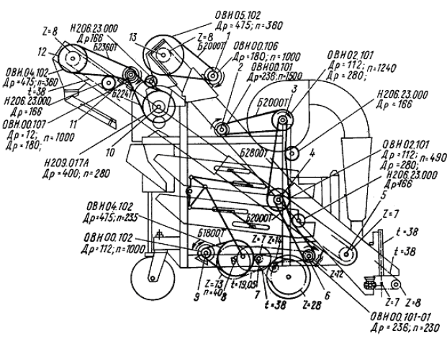
13 Схема расположения ремней и цепей
1,2, 9, 11—-валы двигателей; 3— вал вентилятора; 4— вал эксцентриковый главный; 5— вал шнека чистого зерна; 6— вал шнека синодов;7 — вал выходной редуктора самохода; 8 — вал входной редуктора самохода; 10 — вал распределительного шнека; 12 — вал отгрузочного транспортера; 13 — вал загрузочного транспортера

Во время эксплуатации машины при появлении посторонних звуков от сухого трения, возникающих в местах контакта ползуна ОВБ 0186 с уголком, необходимо произвести повторную смазку.
Пуск рабочих органов осуществляется натяжением кнопок, расположенных на щите управления. Порядок их включения и отключения указан на табличке, закрепленной на корпусе щита. Порядок включения: отгрузчик— машина —загрузчик — самоход. Порядок отключения: самоход—загрузчик—машина—отгрузчик. Такой же порядок включения и отключения соблюдайте и при работе на зерне. После обкатки произведите осмотр машины и устраните обнаруженные дефекты.
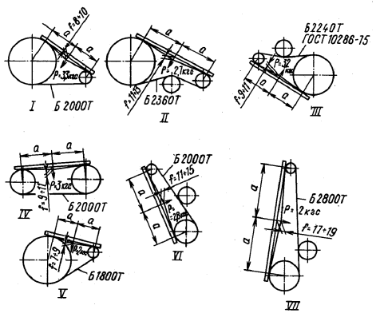
Рис. 14 Схема контроля и натяжения ремней и цепей
Средства индивидуальной защиты органов дыхания и слуха (респираторы и вкладыши «Беруши») должны выдаваться на месте использования машины.

7 ПОРЯДОК РАБОТЫ
7.1. В процессе эксплуатации машины следует производить оптимальные регулировки в зависимости от условий, вида обрабатываемых культур и режима работы. Регулировки производите в порядке описания их в руководстве.
7. 2. Подбор и установка решет. При очистке зернового материала решающую роль играет правильный подбор решет. Их следует подбирать для каждой очищаемой культуры и для каждого режима. При этом на первичной очистке руководствуйтесь таблицей 2.
Таблица подбора решет
Таблица № 2
 | № полотна
Очищаемая культура | Б1 | Б2 | В | Г
Пшеница | Ø 4,0—6.0  □ 2,2 —3,0 | Ø 5,0—7,0  □ 0,3 —6,0 | Ø 2,0—2,5  □ 7,1 —2,2 | Ø 2,5—3.0  □ 0,2 —2,4
Рожь | Ø 4,0—6,5  □ 2,2 —2,6 | Ø 5,0—6,5  □ 6,2 —3,6 | Ø 1,5—2,0  □ 5,1 —1,7 | Ø 2,0—2,5  □ 7,1 —2,0
Ячмень | Ø 4,0—5,0  □ 4,2 —3,0 | Ø5,0—8,0  □ 6,3 —5,0 | Ø 2,0 ٱ 2,5 —2,4 | Ø 3,0 ٱ 2,2 —2,6
Овес | Ø 5,5  □ 0,2 —2,4 | Ø 2,6 ٱ 6,0 —3,6 | Ø 2,5  □ 7,1 —2,0 | □ 0,2 —2,2
Просо | Ø 2,5—3,0  □ 7,1 —2,0 | Ø 3,0—4,0  □ 0,2 —2,2 | Ø 2,0 | □ 5,1 —1,7
Кукуруза при очистке | Ø 8,0—9,0 | Ø 10,0  □ 0,6 | Ø 3,0 ٱ 5,0 —5,0 | Ø 4,0 ٱ 6,0 —  5,0
Горох | Ø6,5—8,0  □ 0,5 —6,0 | Ø8,0— 7,0 ٱ 9,0 | Ø4,0—5,0  □ 2 4—3,6 | Ø5,0—6,0  □ 0,4 —5,0
Подсолнеч-ник | Ø7,0—9,0 | Ø8,0—10,0 | □ 7,1 —2,2 | Ø3,2—3,6
Гречиха | Ø4,5—5,0 ▲3,5—4,5 | ▲5,0—7,0 | Ø2,5—3,0  □ 5,2 —3,0 | Ø3,2—4,0
Сахарная свекла | Ø5,0  ▲4,0—4,5 | Ø7,0—8,0 | □ 2,2 —2,4 | ▲4,0—4,5  □ 4,2 —2,6
Клещевина | Ø 8— 7,0 ٱ  □ 10 —7,5 Ø3,6 | Ø11—12  □ 5,7 —8,0 Ø1,1—1,3 | Ø6  □ 5,4 —5,0 Ø3,8—4,0 | Ø6,5—7,0  □ 0,5 —6,5 Ø1,1-1,3
Рапс | □ 7
Соя | Ø7— 5,0 ٱ 8 —□ 5,5 | Ø8,0—9,0 6,5 | □ 5,4 | □ 5
ПРИМЕЧАНИЕ. Знак Ø обозначает решето с круглыми отверстиями; Знак ٱ — решето с продолговатыми отверстиями; знак ▲ — решето с треугольными отверстиями.
Правильно подобрать решета можно лишь в том случае, если хорошо известно назначение каждого из них.
Решето Б1 делит материал на две фракции, приблизительно одинаковые по весу части, отличающиеся друг от друга только размерами составляющих частиц, для последующей очистки на решетах Б2, В и Г.
Решето Б2 отделяет крупные примеси от зерна. Подберите его с отверстиями достаточно близкими к максимальному размеру зерна по толщине или ширине, но так, чтобы все зерно проходило через отверстия.
Решета В и Г выполняют одну фракцию - выделяют частицы мельче основной культуры (семена сорняков, пыль и щуплое зерно). Размеры отверстий меньше минимального размера зерна по ширине и толщине.
Все решета имеют одинаковые габаритные размеры, что позволяет использовать любое из них при очистке разных .культур.
Установив решета, проверяют правильность их подбора осмотром выходов с машины. Если решето окажется неподходящим, его заменяют.
Перед тем, как вставить решета в специальные рамки, устанавливаемые в станы, необходимо их протереть керосином или чистой тряпкой.
Предварительная очистка достигается путем подбора решет. Как. правило, решета Б1 и Б2 устанавливают несколько крупнее, а решета В и Г - мельче или оставляют такими же, как и при первичной очистке.
7.2. Регулировка щеток. Для нормальной очистки решет необходимо отрегулировать щетки (рис. 6) в следующем порядке: ослабьте гайки болтов, крепящие пакет шайб 6, 7 с регулятором 5, поверните вал 1 за лыски специальным ключом (поворачивайте до выхода щетки над плоскостью решета на 1—2 мм), после чего затяните гайки. Такую регулировку производите периодически по мере истирания ворса.
При выемке решет необходимо опустить щетки, для чего ослабьте барашек, поверните вал в сторону поджатия щеток, чтобы вывести болт из паза регулятора, при этом щетки опустятся. После установки решет в станы необходимо щетки подтянуть, для чего поверните вал, совместите пазы
планки и регулятора и закрепите барашек. При этом болт, находящийся в совмещенных пазах планки и регулятора, предохраняет ось от самопроизвольного поворота.
7.3. Регулировка положения загрузочного транспортера.
7.3.1. Положение загрузочного транспортера устанавливается с помощью механизма (рис. 15), состоящего из винтовой пары (винт 2 и гайка 6), сидящей в опоре 5. На наружной поверхности гайки 5 имеются зубья. На рукоятке 4 шарнирно закреплена собачка 3. Собачка перебрасывается относительно рукоятки влево или вправо, в зависимости от того, нужно ли опустить или подтянуть транспортер.
При затруднительном провороте гайки винта подъема загрузчика необходимо отпустить болты крепления накладки 7 (рис. 15).__
7. 3. 2. Положение питателей загрузочного транспортѐра (рис. 16) регулируется с помощью лебедок 1 рукоятками 2. В рабочем положении питатели должны быть опущены так, чтобы прорезиненная кромка, щитка касалась поверхности тока по всей длине.
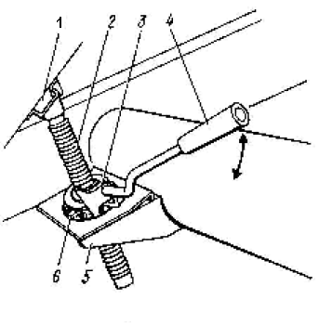
Рис. 15 Механизм подъема загрузчика
опора винта, 2- винт, 3- собачка, 4- рукоятка, 5- опора гайки, 6- гайка
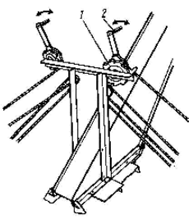
Рис. 16 Подъем питателя загрузчика
- лебедки, 2- рукоятка
7.4. Регулировка подачи материала.
7.4.1. Подача материала в машину зависит от регулировки крутящего момента муфты загрузчика. При увеличенной подаче материала муфта срабатывает. Для ее освобождения машину следует переместить назад самоходом.
7.4.2. Регулировку равномерности распределения материала по ширине решетного стана производите с помощью рукоятки 3 (рис. 17) за счет изменения усилия поджатия клапана-питателя торсионом 1, закрепленным в кронштейне-зажиме 2.
Чтобы произвести регулировку усилия поджатия клапана, отпустите гайку барашек 5 и переместите рукоятку 3 по пазу кронштейна 4. Закрепите положение рукоятки гайкой-барашком и при необходимости «тонкой» регулировки вращением рукоятки 3 откорректируйте поджатие клапана, ориентируясь на качество распределения материала по ширине.
Усилие поджатия клапана тем больше, чем материал:
более сыпуч;
менее влажен;
обладает большим объемным весом.
Если вышеперечисленными приемами не удается достигнуть равномерности распределения материала, то:
снимите стенку приемной камеры;
проверьте состояние кромок делителей. Делители не должны быть деформированы и засорены землей и растительными остатками; осмотрите рабочую поверхность клапана распределительного шнека. Она не должна иметь деформированных участков и должна образовывать равномерный зазор с кромкой кожуха шнека.
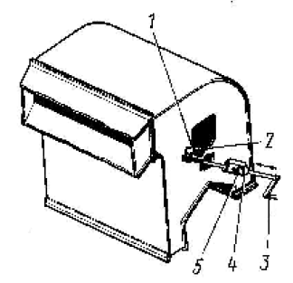
Рис. 17 Регулировка распределения материала по ширине стана:
1--торсион; 2—кронштейн-зажим; 3—рукоятка; 4—кронштейн; 5—гайка-барашек
7.5. Регулировка воздушного потока. После того как установлена подача зернового материала, приступите к регулировке воздушного потока в каналах. Установите такую скорость воздушного потока, чтобы из зернового материала выделялись пыль, части соломы, полова, легкие сорняки и т. д.
Перед работой машины установите положение заслонки в переходнике согласно рекомендациям таблички 2, расположенной на кронштейне 1 переходника, в зависимости от очищаемой культуры (рис. 18).
Во время работы регулировка воздушного потока осуществляется перемещением заслонки (рис. 19). Качество регулировки, характеризуется составом отходов.
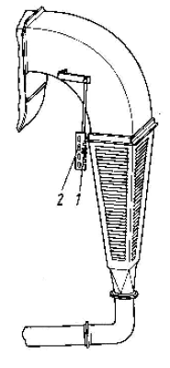
Рис. 18 Регулировка заслонки в переходнике
1—кронштейн; 2—табличка
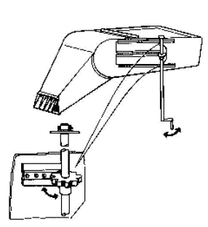
Рис. 19 Регулировка заслонки воздуховода
7.6. Очистка машины от остатков зернового материала. После работы и особенно при переходе к работе на другой культуре машина должна быть тщательно очищена от остатков зерна. Для этого необходимо прокрутить машину в холостую. Когда сойдут все остатки зернового материала, остановите ее и выньте решета. Все узлы тщательно обметите веником или щеткой, очистите щеткой от застрявших .в них семян.
После очистки подберите решета для новой культуры вставьте их в машину.
8 ВОЗМОЖНЫЕ НЕИСПРАВНОСТИ И МЕТОДЫ ИХ УСТРАНЕНИЯ
Неисправность внешнее проявление | Методы устранения, необходимые регулировки и испытания. | Применяемый инструмент и принадлежности.
Сильная вибрация  машины | Проверьте затяжку болтов, крепящих шатуны решетных станов к головкам, к стану; подвески станов (пружины)к раме, кронштейну стана (И самого кронштейна к стану, оковку к стану Проверьте параллельность шатунов боковинам станов допускается не параллельность 2 мм по длине шатуна) | Ключи:  7811 - 0004С2ЦГ5хр  7011 - 002702Ц!5хр  7811 - 002ЭС215хр  7811 - 0026С2Ц15хр
Стук в решетном  стане | Проверьте крапление решетных рамок в стане | Спец. ключ  О8Б 4845
Наличие значительного количества полноценного зерна в отходах | Неверный подбор решет (слишком мелкое Б2 или слишком крупные В и Г)  Устраните подсоры в станах, ликвидируя перекос, развал боковин решетного стана. Отрегулируйте подачу воздуха. | Ключи:  7811 -0004С2Ц15хр  7811- 0027С2Ц15хр  7811 -0023С2Ц15хр  7811- 0026С2Ц15хр  Рукоятка воздуховода.
Решета работают одной стороной | Устраните боковой наклон машины. Отрегулируйте равномерное распределение зерна по ширине тока. | Спец. ключ О8Б 4845  Рукоятка воздуховода.
Забиваются решета  Зерно плохо очищено:  а) много легких примесей,  б) зерно на вид чистое, но много мелких примесей щуплого зерна | Подожмите щетки  Отрегулируйте воздушный поток Решета В1 и В2 поставьте помельче, решета В и Г поставьте крупнее | Ключи:  7811 - 0004С2Ц15хр  7011 – 0027С2Ц15хр  7811 - 0023ЭС215хр  7811 - 0026С2Ц15хр
Неисправность внешнее проявление | Методы устранения, необходимые регулировки и испытания. | Применяемый инструмент и принадлежности.
Стук в щеточном  механизме | Отрегулируйте винтовой головной длину водила щеточного механизма и измените усилие сжатия пружин в демпфере
Пробуксовка машины | Подняв загрузчик, освободите его нижнюю головку. | Механизм подъема  Транспортера.
Набегание цепей  на звездочки | Натяните цепи | Ключи:  7811 – 0004С2Ц15хр  7811 - 0026С2Ц15хр
Машина не развивает оборотов | Натяните ремни в клиноременных передачах.  Проверьте напряжение и частоту в сети  (при питании от местной станции) | Ключи:  7811 - 0026С2Ц15хр
Неравномерное распределение зерна по ширине решетного стана | Осмотрите распределительный шнек питающего устройства. Возможно попадание посторонних предметов и деформация кромок  и поверхностей делителя и клапана. Отрегулируйте питающее устройство - измените усилие поджатия клапана.
9 ТЕХНИЧЕСКОЕ ОБСЛУЖИВАНИЕ
Техническое обслуживание — это комплекс операций по поддержанию работоспособности и исправности изделия при использовании по назначению и хранении. Оно включает контрольно-осмотровые работы, контроль технического состояния, очистку, смазывание, крепление болтовых соединений, контрольно-регулировочные работы. Своевременное и правильное техническое обслуживание машины обеспечивает надежность в эксплуатации.
9. 1. Техническое обслуживание должно проводиться:
при использовании;
при хранении.
9. 2. Техническое обслуживание при использовании имеет следующие виды:
при эксплуатационной обкатке;
ежесменное (ЕТО);
первое техническое (ТО-1).
9. 3. Техническое обслуживание при эксплуатационной обкатке должно проводиться при подготовке машины к хозяйственным работам:
при подготовке машины к обкатке, при обкатке и по ее окончании.
9.4. Ежесменное техническое обслуживание (ЕТО) проводят через каждые 8—10 часов работы после ее окончания, ТО-1 —через 120 часов работы.
9.5. Техническое обслуживание машин при хранении должно проводиться при подготовке машин к хранению, в период хранения и при снятии с хранения.__ Техническое обслуживание при подготовке к хранению проводите сразу после окончания работ.
Техническое обслуживание в период хранения проводите путем проверки состояния машины не реже одного раза в два месяца.
Техническое обслуживание при снятии с хранения проводите перед началом хозяйственных работ.
9.6. Допускается отклонение фактической периодичности (опережение или запаздывание) ЕТО, ТО-1 от установленной до 20 %.
9.7. Содержание и порядок проведения работ по использованию запасных частей, входящих в ЗИП.
9.7.1. Номенклатура и количество запасных частей, входящих в ЗИП, выбраны из условия поддержания работоспособности машины в течение гарантийного срока службы.
Работы по установке запасных частей взамен изношенных или вышедших из строя рекомендуется проводить во время технического обслуживания или в момент выхода детали из строя.
Трудоемкость и продолжительность видов технического обслуживания
Таблица 4
Вид технического обслуживания | Продолжительность, ч | Трудоемкость, чел.ч.
1. ТО при эксплуатационной обкатке:
ТО при подготовке машины к обкатке | 1,5 | 1,5
ТО при обкатке | 1,5 | 1,5
ТО по окончании обкатки | 0,2 | 0,2
2. ТО при использовании:
ежесменное (ЕТО) | 0,2 | 0,2
первое техническое (ТО-1) | 0,6 | 0,6
3. ТО при длительном хранении:
ТО при подготовке машины к хранению | 6 | 6
ТО в период хранения | 0,2 | 0,2
ТО при снятии с хранения | 5 | 5
НОРМЫ РАСХОДА МАТЕРИАЛОВ, кг
Наименование материалов | ГОСТ, ТУ | Виды ТО
 |  | При подготовке к обкатке | При обкатке | По окончании обкатки | ЕТО | ТО-1 | При подготовке к хранению | В период хранения | При снятии с хранения
Ветошь |  | 0,1 | 0,1 |  | 0,1 | 0,1 | 0,3 |  | 0,3
Моющее средство  «Комплекс» | ТУ 38-407-46-77 | 0,2 | 0,2 |  | 0,2 | 0,2 | 0,5 | 0,15 | 0,7
Масло трансм.ТАп-15В или  ТЭп-15 | ГОСТ 23652-79 | 1,7 | 1,7 |  | 1,7 | 1,7
Солидол  или  Литол-24 | ГОСТ 4066-76  ГОСТ 21150-75 | 0,5 | 0,5 | 0,5 | 0,5 | 0,5
Шкурка шлифовальная | ГОСТ 5009-82  или  ГОСТ 6466-82 |  |  |  |  |  | 0.1 | 0,05 | 0,05
Тальк ТРЦВ | ГОСТ 19729-74 |  |  |  |  |  | 0,1
Смазка пушечная К-17 | ГОСТ 10877-76 |  |  |  |  |  | 1,1
Восковой состав  ЗВВД – 13  ПЭВ - 74 | ТУ 38-101-716-78  ТУ З8-101-103-71 |  |  |  |  |  | 0,5 |  | 0.1
Грунт-преобразователь ржавчины ВА-0112 | ТУ 6-10-1234-72 |  |  |  |  |  | 0,3
Алюминиевая пудра | ГОСТ 5497-80 |  |  |  |  |  | 0,5
Эмаль АС – 182 или ПФ - 188, ЭТ - 189 | ГОСТ 15907-70  ГОСТ 19024-79 |  |  |  |  |  | 0,3 | 0,1 | 0,2
Уайт-спирит | ГОСТ 3134-78 |  |  |  |  |  | 0,3
Бирки из фанеры | ГОСТ 3916-69 |  |  |  |  |  | 0,3

ПЕРЕЧЕНЬ РАБОТ ТЕХНИЧЕСКОГО ОБСЛУЖИВАНИЯ,
ВЫПОЛНЯЕМЫХ ПО КАЖДОМУ ВИДУ
Таблица 6
Содержание работ и методика их проведения | Технические требования | Приборы, инструмент, приспособления, материалы для выполнения  работ
ТЕХНИЧЕСКОЕ ОБСЛУЖИВАНИЕ ПРИ ЭКСПЛУАТАЦИОННОЙ ОБКАТКЕ
Осмотрите  машину | 1. Машина должна  быть комплектной  2. Рабочие органы, механизмы, ограждения не должны иметь явных повреждений | Внешним осмотром
Очистите от пыли и грязи составные части машины | Внутренние поверхности воздушных каналов и питающего устройства не должны быть покрыты растительными остатками и землей | Щетка или веник
Удалите консервационную смазку |  | Протрите ветошью, смоченной синтетическими моющими средствами, например, «Комплекс»ТУ 38.40720-73 с последующим протиранием насухо
Нанесите смазку через пресс-масленки на составные части согласно схеме в таблице смазки | Заполните корпуса смазкой до появления его из шарнира | Шприц Ш1-391-1010-а  ТУ 37.001.424-82  Литол-21 ГОСТ 21150-75 или  Солидол ГОСТ 1033-79  или ГОСТ 4366-76
Проверьте и при необходимости , подтяните болтовые соединения | Моменты затяжки должны соответствовать требованиям РТМ 23.4.290-77 для соединений  общего назначения | Ключи ГОСТ 2839-80  7811-0004С2Ц15хр (10 х12)  7811-0027С2Ц15хр (13х14)  7811-0023С2Ц15хр (17х19)  7811-0026С2Ц15хр (22х24)
Проверьте и при необходимости отрегулируйте натяжение ремней клиноременных передач и приводных цепей | Натяжение контролируйте согласно схеме контроля натяжения ремней (рис, 15) и цепей
Проверьте поджатие кулачков, фиксирующих решет, рамку в стане | Кулачки не должны  свободно проворачиваться | Нажмете на ветвь рукой и визуально определите прогиб ремня
Отрегулируйте поджатие щеток | Щетки должны свободно  Выступать на 1 – 2 мм над решетным полотном | Ключ ОВБ 4845  Специальный  Ключ  7811-0023С2 ГОСТ 2839-80
Опустите загрузочный транспортер с питателями | Транспортер и питатели должны касаться поверхности зернотока | Механизмы установлены  на машине
ТО при обкатке
Осмотрите машину | 1.Машина должна быть  комплектной  2. Рабочие органы, механизмы, ограждения не должны иметь  явных повреждений | Внешним осмотром
Проверьте и при необходимости подтяните болтовые соединения | Моменты затяжки должны соответствовать требованиям РТМ 23.4.290-77 для соединений общего назначения | Ключи  7811-0004С2Ц15хр (10 х 12)  7811-0027С2Ц15хр (13х14)  7811-0023С2Ц15хр (17х19)  7811-0026С2Ц15хр (22х24)
Проверите и при необходимости отрегулируйте натяжение ремней  клиноременных передачи приводных цепей | Натяжение контролируйте согласно схеме контроля натяжения ремней ((рис. 15) и цепей. | Нажмите не ветвь рукой и визуально определите прогиб ремня, цепи
Проверьте поджатие кулачков, фиксирующих решетную рамку в стане. | Кулачки не должны свободно проворачиваться | Ключ ОВБ 4845
Отрегулируйте поджатие щеток | Щетки должны выступать на 1-2 мм над решетным полотном | Ключ  7811-0023СЗЦ15хр  ГОСТ 2839-80
Осмотрите в работе механизм очистки решет | Не должно быть стуков и резких ударов в крайних точках. При наличии ударов отрегулируйте длину водила и шатунов, усилие пружин в демпфере водила | Ключ специальный ОВБ 4845
Должны быть устранены обнаруженные недостатки
Проверьте легкость включения и фиксации рукояток механизма самопередвижения | Усилие не должно быть  более 60Н | От руки
Проверьте работоспособность всех регулировок воздушной системы и питающего устройства Обкатку проводите 30 минут | Заслонки должны свободно перемещаться и фиксироваться в любом положении | От руки
ТО по окончании обкатки
Очистите от пыли и грязи составные части машины | Внутренние поверхности воздушных, транспортирующих каналов и питающего устройства  не должны быть покрыты растительными остатками и землей | Щетка или веник
ТЁХНИЧЕСКОЕ ОБСЛУЖИВАНИЕ ПРИ ИСПОЛЬЗОВАНИИ
Ежесменное техническое обслуживание (ЕТО)
Осмотрите машину | 1. Машина должна быть комплектной  2. Рабочие органы, механизмы, ограждения не должны иметь явных повреждений | Внешним осмотром
Очистите от пыли и грязи составные части машины | Внутренняя поверхность воздушных, транспортирующих каналов и питающего устройства не должны быть покрыты растительными остатками и землей | Щетки или веник
Проверьте и при необходимости подтяните6олтовые соединения креплений; главного вала вентилятора подвесок и шатунов  решетного стана | Моменты затяжки должны  соответствовать РТМ  23.4.290.77 для соединений  общего назначения | Ключи:  ГОСТ 2839-80  7811-0004С2Ц15хр(10 х 12)  7811-0027С2Ц15хр(13 х 14)  7811-0023С2Ц15хр(17 х 19)  7811-0026С2Ц15хр(22 х 24)
Проверьте и при необходимости и отрегулируйте натяжение ремней клиноременных передач и приводных цепей | Натяжение контролируйте согласно схеме контроля натяженияремней (рис. 15) и цепей | Нажмите на ветвь рукой и визуально определите прогиб ремней и цепей
Отрегулируйте поджатие щеток | Щетки должны вы ступать на 1-2 мм над решетным полотном | Ключ  7811-0023С2Ц15хр  ГОСТ 2839-80
Первое техническое обслуживание (ТО-1)
Осмотрите машину | 1. Машина должна быть комплектной  2. Рабочие органы, механизмы, ограждения, не должны иметь явных повреждений | Внешним осмотром
Очистите от пыли и  грязи составные части  машины | Внутренние поверхности воздушных, транспортирующих каналов и питающего устройства не должны быть покрыты растительными остатками и землей | Щетка или веник
Смажьте через пресс масленки составные части согласно схеме и таблице смазки | Заполните корпуса  смазкой до появления  его из шарнира | Шприц Ш1-391-1010-А  ТУ 37.001.424-82 Литол-24  ГОСТ 21150-75 или солидол ГООТ 1033-79  или ГОСТ 4366-76
Проверьте и при необходимости подтяните болтовые соединения креплений:  главного вала,  вала вентилятора,  подвесок и шатунов  решетного стана | Моменты затяжки должны соответствовать РТМ 23.4.290-77 для соединений общего назначения | Ключи  ГОСТ 2839-8О:  7811-0004С2Ц15хр(10х1.2)  7811-0027С2Ц15хр('13х14)  7811-0023С2Ц15хр(17х19)  7811-0026С2Ц15хр(22х24)
Проверьте и при необходимости отрегулируйте натяжение ремней клиноременных передач и приводных цепей | Натяжение контроли согласно схеме контроля натяжения ремней и цепей (рис. 14) | Нажмите на ветвь рукой и визуально определите прогиб ремня
Проверьте поджатие кулачков, фиксирующих решетную рамку в стане | Кулачки не должны свободно проворачиваться | Ключ ОВБ 4645
Отрегулируйте поджатие щеток | Щетки должны выступать на 1-2 мм над решетным полотном | Ключ  7811-0023С2Ц15хрГОСТ 2839-80
Опустите загрузочный транспортер с питателями | Транспортер и питатели должны касаться поверхности зернотока | Механизмы установлены на машине
Проверьте легкость включения рукояток фиксации механизма самопередвижения | Усилие на рукоятках не должно быть более 60Н | От руки
Проверьте работоспособность всех регулировок воздушной системы и питающего устройства | Заслонки должны свободно перемещаться и фиксироваться в любом положении | От руки
Осмотрите в работе механизм очистки решет | Не должно быть стуков и резких ударов в крайних точках. При наличии ударов отрегулируйте длину водила шатунов | Ключ специальный  ОВБ 4845
Протрите направляющие уголки под ползунами, смажьте тонким слоем смазки |  | Ветошь Литол-24  ГОСТ 21150-87 или солидол  ГОСТ 1033-79  ГОСТ 4266-76  Шприц Ш1-391-1010-А  ТУ 37.001424-82
ТЕХНИЧЕСКОЕ ОБСЛУЖИВАНИЕ .ПРИ ДЛИТЕЛЬНОМ ХРАНЕНИИ
ТО при подготовке к длительному хранению
Отключите машину от электросети | Машина должна быть обесточена | Ключи:  ГОСТ 2839-80  7811-0004С2Ц15хр  7811-002702Ц15хр  7811-0023С2Ц15хр  7811-0026С2Ц1!5хр
Тщательно очистите машину от пыли, грязизерновых остатков и ржавчины |  | Щетка или веник протрите ветошью, смоченной синтетическими моющими средствами например: «Комплекс» ТУ 38-40720-83, с последующим протиранием насухо. Шкурка шлифовальная ГОСТ 5009-79 или ГОСТ 6456-79; эмаль АС-182,  ГОСТ 19024-79; агрегат технического обслуживания АТО-1768-ГОСНИТИ
Доставьте машину на закрепленное место | Машина должна храниться под навесом или на специально оборудованной площадке | Доставьте машину путем буксировки по току
Снимите двигатели с машины, прикрепите к ним бирки и сдайте на склад. Транспортер опустите в рабочее положение. Закройте воздуховод |  | Комплект инструмента бирки
Снимите с машины все приводные ремни. Промойте теплой мыльной водой или обезжирьте неэтилированным бензином, просушите, припудрите тальком и свяжите в комплекты | Ремни должны быть  чистыми и обезжиренными | Теплая вода (35-40 град. С)  Синтетическое моющее средство «Коплекс» ТУ 38.40720-73, последующая протирка насухо, Тальк ТРЦВ ГОСТ 19729-74, бирка
Снимите цепи. Втулочно-роликовые цепи очистите, промойте в промывочной жидкости. Выдержите не менее 20 мин в подогретом до 30 °С автотракторном или дизельном масле и скатайте в рулон | Цепи должны быть смазаны маслом ТАп-158 ГОСТ 23652-79 | Комплект инструмента  и принадлежностей.  Вода, промывочная жидкость, восковые составы ЭВВД-13 ТУ38.101-716-78 и ПЭВ-74 ТУ 38.101-103-77. Смазка пушечная К-17 ГОСТ 19537-85. Ветошь, бирки, пистолет распылитель, или погружением
Резиновые скребки, металлические накладки -протрите и окрасьте |  | Ветошь, смесь алюминиевой  пудры со светлым масляным лаком или алюминиевой пастой ГОСТ 3134-78 с уайтспиритом в соотношении 1:5
Снимите тросики питателей, очистите их от пыли и грязи, покройте смазкой, скатайте и, прикрепив бирку, сдайте на склад |  | Ветошь, восковые составы ЭВВД-13 ТУ 38-101-716-78 или ПЭВ-74 ТУ 38.101.103-71, пистолет-распылитель или кисть
Рабочие поверхности шкивов, резиновую по верхность колес очисти те от коррозии и покрой те защитно-восковым со ставом ЭВВД-13 |  | Грунтпреобразовтатель  ВА-0112 ТУ 6-10-1234-72 Микровосковые составы ЭВВД-1З ТУ38.101-71:6-78 или ПЭВ-74 ТУ 38.101.103-71 кисть, ветошь
Обезжирьте и покройте защитным восковым составом: направляющие уголки под ползунами; регулировочные болты механизма поджатия щеток; шпильки механизма загрузки нижнего стана |  | Микровосковый состав ЭВВД-13 ТУ 38.101 -716-78; ПЭВ-74 ТУ 38-101-4103-711;ветошь, пистолет-распылитель
Восстановите окраску, зачистив поврежденные места | Поврежденная окраска должна быть восстановлена путем нанесения лакокрасочных покрытий ГОСТ 5282-62 | Шкурка шлифовальная ГОСТ 5009-83 или ГОСТ' 6456-82 эмаль АС-182 ГОСТ 19024-79; пистолет распылитель или кисть
Установите машину на подставки | Между шинами и опорной поверхностью должен быть просвет 8—10 см
Консервация должна быть проведена в соответствии с требованием ГОСТ 9.014-78
ТО в период хранения
Проверьте не реже 1раза в два месяца: правильность установки машины на подставках, комплектность с учетом узлов, сданных. на склад, состояние антикоррозионных покрытий | Не должно быть перекосов  прогибов рамы
Обнаруженные дефекты  устранить | Не должно быть коррозии
ТО при снятии с хранения
Снимите машину с подставок |  | Агрегат технического обслуживания машин при хранении АТО-9995-ГОСНИТИ
Тщательно очистите машину от пыли и грязи | Внутренние поверхности воздушных, транспортирующих каналов .и питающего устройства не должны быть покрыты растительными остатками и землей | Щетка или веник
Удалите консервационную смазку |  | Протрите ветошью, и моющими средствами, например, «Комплекс» ТУ 38-40720-7 с последующим протиранием насухо
Установите двигатели, наденьте и натяните ремни, установите питатели, протрите и наденьте: цепь привода щеточного механизма; цепи привода колес; цепи эагрузчика и отгрузчика; тросики подъема питателей |  | Комплект инструмента, прилагаемого к машине
Установите решета в станы |  | Ключ ОВБ 4845; ключ ГОСТ 2839-80 7811-0027С2Ц15хр (13 х 14)
Установите надставки шнека фуражных отходов и пневмотранспортера |  | Ключ ГОСТ 2839-80 7811-0027С2Ц15хр (13х14)
Очистите и сдайте на  склад подставки и бирки |  | Плоскогубцы 7814-0091  Ц15хр или  7814-0092Ц15хр  ГОСТ 5547-75
Отрегулируйте машину,
покрутите вхолостую
в течение 30 мин
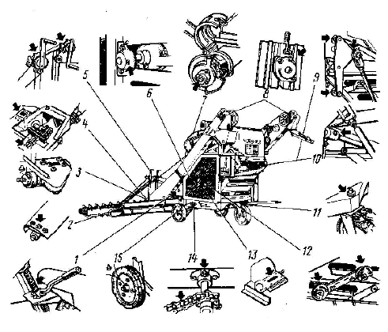
Рис. 20 Схема смазки
Таблица 7
Номер позиции по схеме смазки | Наименование точек смазки | Наименование марки и обозначение стандарта на смазочные материалы и жидкости |  | Количество точек смазки и их объем, л | Примечание
 |  | Смазка при эксплуатации при температуре
 |  | от -15°  до + 5° | от +5°  до +50°
1 | Механизм подъема загрузчика | Солидол ГОСТ 4366-76 |  | 1/0,026 | 500 час
2 | Подшипник шнека отходов |  |  | 1/0,010 | через 120 час
3 | Цепи скребковые загрузчика | Очистите от пыли и грязи, нанесите смазку ТАп-15В ГОСТ 23652-79 или ТЭп-15 |  |  | Не допускайте попадание смазки на резиновые скребки
4 | Ось барабана с храповиком | Солидол ГОСТ 4366-76
5 | Вал эксцентриковый | Солидол ГОСТ 4366-76,  ГОСТ 1033-79 или  Литол –24 ГОСТ 21150-87
6 | Вал шнека отгрузчика | Солидол ГОСТ 4366-76,  ГОСТ 1033-79 или  Литол –24 ГОСТ 21150-87 |  |  | Через 500 часов
7 | Посадочные поверхности  муфт | Солидол ГОСТ 4366-76  ГОСТ 1033-79
8 | Головка водила |  |  |  | Смазывать через каждые 120 часов
9 | Вал привода щеток
10 | Вилка поворотная с опорной площадкой |  |  |  | Через 500 часов
11 | Уголки под полуоси механизм а самопередвижеия | Солидол  ГОСТ 4366-76  ГОСТ 1033-79 |  |  | Через120 часов «……»
12 | Цепи роликовые | Солидол ГОСТ 4366-76,  ГОСТ 1.033-79«…... » Солидол - |  |  | Через  250 час
13 | Ось заднего колеса
14 | Ось поворотного  колеса | Промойте, просушите  и погрузите на 20 мин.  в подогретое до 80—90 гр.С  масло ТАп-15В  ГОСТ 23652-79
10 КОМПЛЕКТНОСТЬ
Обозначение | Наименование | Количество, шт.
ОВИ 00.000 | Очиститель вороха самопередвижной ОВС-25 (с двигателями 1,1 кВт, 1000 об/мин -1 шт.; 2,2 кВт, 1000 об/мин – 2 шт.; 4 кВт, 3000 об/мин -1 шт.) | 1
01.191.000 | Цепь приводная (без соединительного и переходного звеньев) | 2
ОВИ 10.050 | Стяжка | 1
СММ 14.613 | Ключ для щита электрического | 2
ГОСТ 5915 | Гайка М8Н.6.019 | 11
ГОСТ 6402 | Шайба 8.65Г.05 | 11
ГОСТ 11371 | Шайба 8.02.019 | 2
ГОСТ 11371 | Шайба 12.02.019 | 2
ГОСТ 13568 | Звено П-ПРД-38-3000 | 4
08.168.000 | Звено соединительное | 2
СММ 03.024 | Крышка | 4
ОВИ 03.140 | Колено | 1
ОВИ 03.150 | Труба | 1
ОВИ 03.230 | Труба | 1
ОВИ 03.240 | Носок | 1
ОВИ 10.070 | Надставка | 1
ОВИ 15.000 | Питатель | 1
ОВИ 15.000-01 | Питатель | 1
Снятые с машины для транспортирования двигатели должны быть в упаковке, обеспечивающей их сохранность, при транспортировании на неограниченное расстояние и замаркированы на бирке согласно п.п 1), 2), 3) пункта 1.5.2 ТУ 4735-007-05785750-2002 и припакованы к машине при транспортировке автомобильным транспортом или уложены в отдельный контейнер при транспортировке железнодорожным транспортом.

11 ТРАНСПОРТИРОВАНИЕ
Машину перевозите в кузове автомобиля или прицепа. Буксировка ее, кроме перевозок внутри тока, запрещена. Перед буксировкой снимите цепь хода .
Перед транспортировкой приведите машину в дорожный вид: цепи механизма самопередвижения, питатели загрузчика, пневмотранспортер, надставку шнека фуражных отходов снимите. Для создания транспортного габарита при транспортировании автотранспортом переднее колесо с вилкой, шкив редуктора самохода снимите.
После погрузки машины на автотранспорт ее следует укрепить.
При перевозке на открытом железнодорожном транспорте машину крепить растяжками из проволоки и упорными брусками под колеса с соблюдением дистанции между машинами.
Нижнюю головку транспортера поднять с помощью механизма подъема.
12 ПРАВИЛА ХРАНЕНИЯ
Машину ставят на длительное хранение (более двух месяцев) в закрытом помещении или под навесом в соответствии с ГОСТ 7751-85.
Допускается хранить машину на открытых оборудованных площадках при обязательном выполнении работ по консервации, герметизации и снятию составных частей, требующих складского хранения.
Подготовка машины к длительному хранению должна быть закончена в срок, не позднее 10 дней с момента окончания работ.
Материально-техническая база хранения должна включать:
а) закрытые помещения, навесы, открытые оборудованные площадки;
б) площадки для сборки и регулировки машин;
в) склад для хранения составных частей, снимаемых с машин;
г) площадки для списания и подлежащих списанию машин;
д) ограждение площадки;
оборудованный пост для нанесения антикоррозийных покрытий, защитных смазок, предохранительных составов и лакокрасочных покрытий
ж) грузоподъемное оборудование, механизмы, приспособления и подставки для установки машин и снятия их с хранения;
з) противопожарное оборудование и инвентарь;
и) освещение;
к) помещение для оформления и хранения документации.
Открытые площадки для хранения машин должны находиться на незатапливаемых местах и иметь по периметру водоотводные канавы. Поверхность площадок должна быть ровной, с уклоном 2—3 град. Для стока воды, иметь твердое сплошное или в виде отдельных полос (асфальтовое, бетонное или из местных строительных материалов) покрытие, способное выдержать нагрузку передвигающихся машин и машин, находящихся на хранении.
Машины должны храниться на обозначенных местах по группам, видам и маркам с соблюдением расстояний между ними для проведения профилактических осмотров, а расстояние, между рядами должно обеспечивать установку, осмотр и снятие машин с хранения.
На открытых площадках, обслуживаемых автокранами, автопогрузчиками, минимальное расстояние между машинами в ряду должно быть не менее 0,7 м, а расстояние между рядами машин—не менее 6 м.
На открытых площадках, обслуживаемых козловыми и мостовыми кранами, расстояние между машинами в ряду должно быть не менее 7 м, а расстояние между рядами машин - 0,7 - 1,0м.
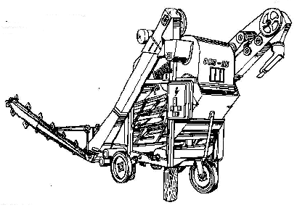
Рис. 21 Хранение машины
При хранении машин в закрытых помещениях и под навесами расстояние между машинами в ряду и от машины до стены помещения должно быть не менее 0,7 м, а минимальное расстояние между рядами - 1,0 м.
Перед постановкой машин на длительное хранение должна быть проведена проверка их технического состояния.
Консервация включает подготовку поверхности, применение (нанесение) средств временной защиты. Время между стадиями консервации не должно превышать 2 ч.
Консервация должна проводиться в специально оборудованных помещениях или на участках, позволяющих соблюдать установленный технологический процесс и требования безопасности.
Участки консервации должны располагаться с учетом ограничения или исключения проникновения агрессивных газов и пыли.
Температура воздуха в помещении должна быть не ниже 288 ˚К (15 ˚С) и относительная влажность не более 70 %.
Допускается увеличение влажности до 80 % в течение времени когда перепады температуры в помещении не превышают 278 ˚К, (5 ˚С).
Изделия должны поступать на консервацию без коррозионных поражений металла и металлических покрытий.
Контроль качества поверхности изделий должен осуществляться в соответствии с требованиями, установленными ИТД на конкретные изделия.
Изделия, подвергаемые консервации, должны иметь температуру воздуха помещения.
Изделия с температурой поверхности выше температуры воздуха помещения подвергают консервации если позволяют технологические и защитные свойства средств временной противокоррозийной защиты.
Условия хранения Ж. Вариант защиты ВЗ-1. Длительность хранения не более 12 месяцев.
Работы, связанные с хранением машин, должны производиться в соответствии с требованиями ГОСТ 12.3.002-75 «Санитарных правил организации технологических процессов и гигиенических требований к производственному оборудованию» и «Правил техники безопасности при работе на тракторах, сельскохозяйственных и специализированных машинах».
Техническое обслуживание машин при хранении должно быть проведено при подготовке их к хранению, в процессе хранения и при снятии машин с хранения.
Техническое обслуживание машин при подготовке к длительному хранению включает:
очистку и мойку машин;
доставку машин на закрепленные места хранения;
снятие с машин и подготовку к хранению составных частей, подлежащих хранению в специально оборудованных складах;
герметизацию отверстий (после снятия составных частей), щелей, полостей от проникновения влаги, пыли;
консервацию машин, составных частей (или восстановление поврежденного лакокрасочного покрытия);
установку машины на подставки (подкладки).
При постановке машин на длительное хранение и снятии их с длительного хранения производите запись в специальном журнале, форма которого приведена в приложении 13.4.'
Ремонт
Взамен утерянных болтов, шайб и шплинтов доставьте новые. Проверьте шпоночные и стопорные соединения, а также работу следующих механизмов и узлов: шатунов решетных станов и щеток, механизма регулировки воздушного потока, клапана приемной камеры, Проверьте вращение всех валов и колебаний решетных станов.
Щетки при большом износе замените новыми. Поломанные детали замените запасными. Если их нет, изготовьте на месте или заблаговременно закажите.
Зашпаклеванные, с поврежденной окраской места закрасьте краской того же цвета, что и машина. Один раз в два-три года окрашивайте всю машину.
Вентилятор после ремонта обязательно отбалансируйте. Для этого на двух козлах укрепите на ребро по одной стальной линейке. Козлы установите так, чтобы линейки располагались на одинаковой высоте горизонтально и были параллельны друг другу. На линейке установите крыльчатку вентилятора в сборе со шкивом. Отбалансированная крыльчатка не должна поворачиваться самопроизвольно, независимо от положения, в котором она установлена. Если одна сторона перетягивает, нужно к лопасти на противоположной стороне приклепать или приварить кусок металла соответствующего веса.
УПАКОВОЧНЫЙ ЛИСТ
НА ОЧИСТИТЕЛЬ ВОРОХА САМОПЕРЕДВИЖНОЙ
ОВС – 25
Обозначение грузового места | Обозначение изделия, сборочной единицы, детали | Наименование изделия, сборочной единицы, детали | Количество сборочных единиц, деталей в грузовом месте | Вид грузового места | Примеч.
1/3 | ОВИ 00.000 | Очиститель вороха самопередвижнойОВС-25 (с двигателями, мотор-редуктором) | 1 | Без упаковки
 | ОВИ 03.140 | Колено | 1 | Припаковано к машине
 | ОВИ 03.150 | Труба | 1 | То же
 | ОВИ 03.230 | Труба | 1 | -//-
 | ОВИ 03.240 | Носок | 1 | -//-
 | ОВИ 10.070 | Надставка | 1 | -//-
 | ОВИ 31.000 | Питатель | 1 | -//- | Связка проволокой ГОСТ 3282
 | ОВИ 31.000-01 | Питатель | 1 | -//- | То же

Приложение 1

СВИДЕТЕЛЬСТВО О ПРИЕМКЕ

Очиститель вороха самопередвижной ОВС-25

Заводской номер ___________________________________________

Соответствует ТУ 4735-001-35836404-2015 и признано годной для эксплуатации

М.П. Дата выпуска «___»____________ 20__ г.

_____________________________________
( подпись лиц, ответственных за приемку)

Примечание: форму заполняет предприятие – изготовитель

Адрес установки изделия__________________________________________
Приложение 2
ООО «Завод Воронеж Агромаш»
396907, Воронежская обл., Семилукский район,
с. Семилуки, ул. Зеленая, д.1А, оф.8

ГАРАНТИЙНЫЙ ТАЛОН

Заполняется изготовителем | 1. Очиститель вороха самопередвижной ОВС-25  2.___________________________________________________________  (число, месяц и год выпуска)  3.___________________________________________________________  (порядковый номер изделия)  Изделие полностью соответствует чертежам, техническим условиям, государственным стандартам.  Гарантийный срок эксплуатации машины -12 месяцев. Гаратийный срок исчисляется с момента передачи машины покупателю предприятием изготовителем  М.П.  Контролер  ______________________________________________________________  Личная Расшифровка  подпись подписи  _______________________________________________________________
Заполняется потребителем | 1._____________________________________________________________  дата получения изделия потребителем Личная Расшифровка  на складе изготовителя подпись подписи  2.__________________________________________________________  дата ввода изделия в эксплуатацию Личная Расшифровка  подпись подписи  М.П.

Приложение 3
АВАРИЙНЫЙ АКТ №_______

«___»____________20___г. Копии направлены:

1.__________________________
2.__________________________
Настоящий акт составлен в__________________________________________
(Указать хозяйство, область, район)
комиссией в составе: 1.__________________________________________________
2.__________________________________________________
3._________________________________________________
в том, что при работе машины ОВС-25
Заводской №____________ принята____________________________________
(Указать время приемки от транспортной или другой организации)
______________________________________________________________
произошла аварийная поломка, выразившаяся в___________________________________________________________________________________________________________________________________
(Указать причину, вызвавшую аварию)
и повлекшая за собой выход из строя следующих деталей и сборочных единиц:
______________________________________________________________
(Указать номера деталей и сборочных единиц или их названия)
______________________________________________________________
______________________________________________________________
По заключению комиссии указанная авария произошла по вине
______________________________________________________________
(Указать виновника: предприятие-изготовитель, поставщик или хозяйство)
по причине_______________________________________________
( Указать причину)
Детали________________________________________________________________________________________________________________________________________________________________________________, послужившие причиной аварии, высылаем в адрес ОТК предприятия-изготовителя.
Детали_______________________________________________________
_____________________________________________________________
могут быть восстановлены самим хозяйством.
Для полного восстановления изделия необходимы детали: _____________________________________________________________
_____________________________________________________________
(Указать перечень деталей)
Просим______________________________________ выслать в наш адрес:
(Указать поставщика)
________________________________________________________________
(Указать четко и подробно почтовый адрес и адрес станции отгрузки)

(Подпись ответственного лица и печать хозяйства)
Приложение №4

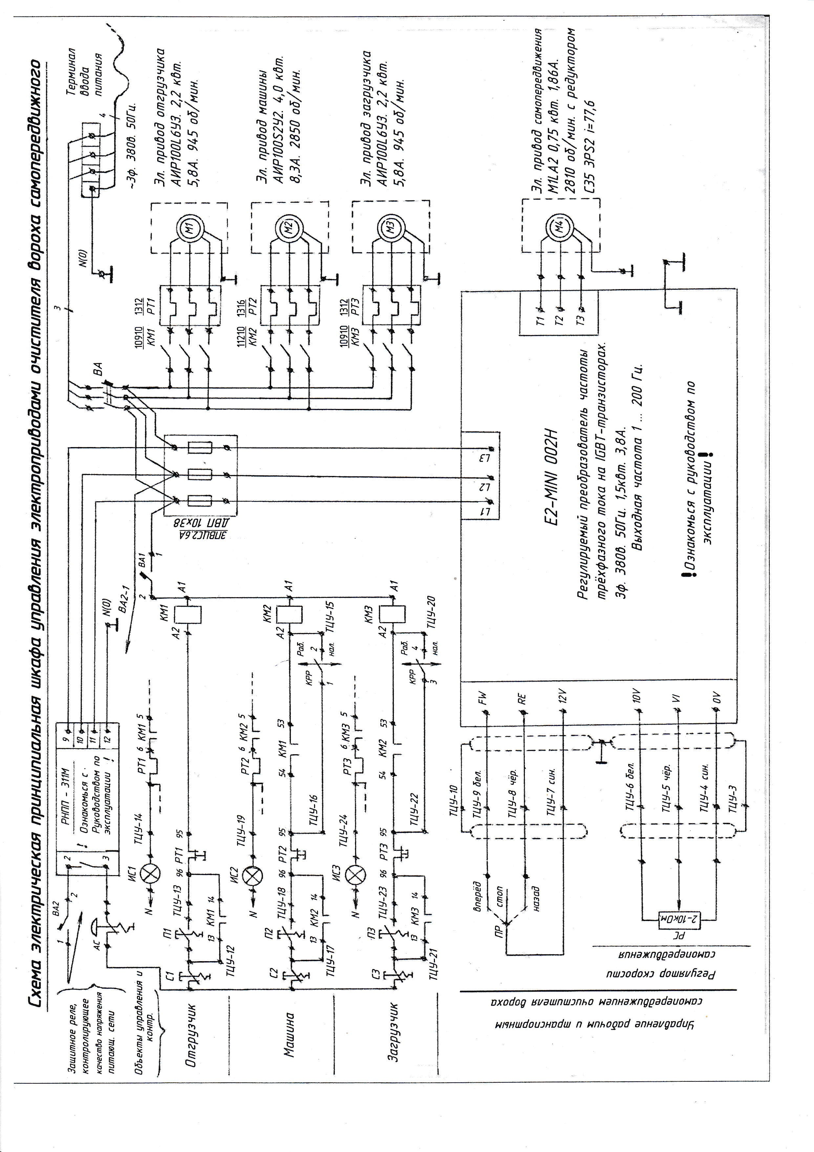

Порядок предъявления претензий
Претензия предъявляется в следующих случаях:
- некомплектной поставке изделия;
- поломках, разрушениях, преждевременном износе или нарушениях работоспособности отдельных деталей, сборочных единиц и механизмов, произошедших по вине изготовителя в течение гарантийного срока.
Потребитель не позднее трех дней с момента обнаружения дефекта извещает предприятие-изготовителя о вызове представителя для определения причин дефекта, участия в составлении акта и устранения дефекта.
В извещении о вызове представителя предприятия-изготовителя необходимо указать адрес, куда должен прибыть представитель и срок его прибытия с учетом времени, необходимого на оформление документов и проезда в эксплуатирующую организацию.
Извещение отправляется на бумажном носителе почтой РОССИИ заказным письмом с уведомлением.
Вскрытие сборочной единицы, к которой предъявляется претензия, до прибытия представителя предприятия-изготовителя не допускается.
При необоснованном вызове представителя предприятия-изготовителя, потребитель возмещает предприятию-изготовителю связанные с этим вызовом расходы.
В тех случаях, когда предприятие-изготовитель по каким – либо причинам не может принять непосредственное участие в составлении акта, оно, в срок не более трех дней после получения извещения о вызове, информирует потребителя о своем согласии на составление акта потребителем с участием представителя незаинтересованной организации.
Представитель предприятия-изготовителя по прибытии в эксплуатирующую организацию обязан совместно с ее представителем выяснить причины возникновения обнаруженного дефекта и в случае виновности предприятия-изготовителя подписать акт.
В случае расхождения мнений о причинах возникновения дефекта, представитель предприятия-изготовителя обязан подписать акт, изложив в нем свое особое мнение. В этом случае потребитель прикладывает к акту свое объяснение по существу особого мнения представителя предприятия-изготовителя.
При невозможности установить причину дефекта и виновную сторону, дефектные детали и сборочные единицы по требованию представителя предприятия-изготовителя отправляются на предприятие-изготовитель для исследования и определения причин дефекта и виновной стороны.
Акт составляется по установленной форме с обязательным заполнением всех граф. На все вопросы акта должны быть даны краткие, но ясные ответы.
Общий срок составления акта не должен превышать 30 суток с момента обнаружения дефекта, что учитывается при исчислении срока исковой давности.
Вышедшие из строя в течение гарантийного срока по вине предприятия-изготовителя детали изделия, сборочные единицы и механизмы, на которые оформлены акты, возвращаются потребителем предприятию-изготовителю по его требованию за счет предприятия-изготовителя.
Дефектные детали, сборочные единицы и механизмы хранятся на складе потребителя в течение двух месяцев со дня подписания акта.
Претензия не подлежит удовлетворению в случаях:
- составления и предъявления акта с нарушением установленных сроков или при не заполнении всех граф акта;
- нарушения потребителем правил эксплуатации, изложенных в эксплуатационной документации;
- неправильного хранения изделия;
- не высылки по требованию предприятия-изготовителя в его адрес дефектных деталей;
- предъявления деталей и сборочных единиц, отработавших гарантийный срок;
- проведения ремонта механизмов и сборочных единиц до предъявления претензии предприятию-изготовителю;
- снятия или нарушения целостности пломб, установленных предприятием-изготовителем на период гарантийного срока.
- отсутствия информационной таблички с заводским номером или на информационной табличке не читаемый заводской номер.
- отсутствия паспорта.

